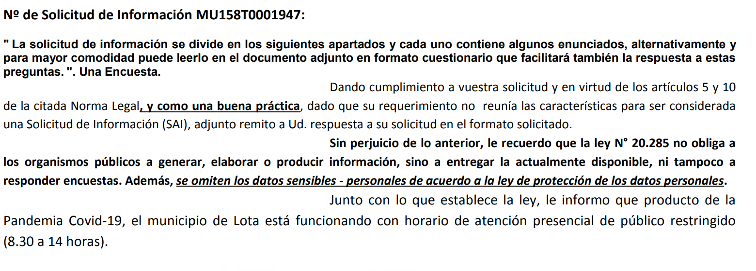Le pregunto y así lo pueda ver durante el día, Recibí respuesta de la Municipalidad de Penco y Lota, pero en esta última no respondieron la pregunta de si tenían Intranet, por lo que tendré que hacer un reclamo ante el Consejo. Pienso que si le argumento nuevamente desde la jurisprudencia lo puedo convencer de que me la entregue bien y ahora como derecho y no “como una buena práctica”.

La solicitud antes realizada si reúne las características para ser considerada una solicitud de información, no puede calificarse de inválidas al ser realizadas en formato de encuesta o cuestionario, interpretando la literalidad de los artículos 5° y 10° de la ley de transparencia. La respuesta incompleta a mi solicitud no es solo “una buena práctica”, sino un derecho de acceso a la información tal como lo establece la ley 20.285, toda vez que la jurisprudencia en las decisiones del Consejo de la Transparencia en el Rol C2555-22, señalado anteriormente en mi solicitud y decisión Rol C7563-21 en contra de la municipalidad de Talca desestiman este argumento:

La municipalidad de Talca: argumentó que lo peticionado no constituye una solicitud de acceso, pues se trata de un cuestionario, que obliga ejercer una acción al sujeto pasivo, al tener que desarrollar las respuestas requeridas, y pon tanto, emitir un pronunciamiento. Por consiguiente, razonó que el requerimiento de especie no cumple con los presupuestos legales de los artículos 5° y 10° de la Ley de Transparencia”.

Bajo esta lógica, hizo presente que lo requerido es una manifestación del derecho de petición, previsto en el artículo 19° N°14 de la Constitución Política de la República.

Al respecto, la decisión del consejo es su numeral 10 indica que “por consiguiente, tratándose de antecedentes de naturaleza pública; configurándose como una solicitud de acceso amparada por la Ley de Transparencia; y, habiéndose desestimado las alegaciones fundadas en el artículo 21 N°1, letra c), de la Ley de Transparencia, este Consejo procederá a acoger el presente amparo, y conjuntamente con ello, ordenará que se otorgue respuesta a las consultadas formuladas, y en el caso de ser afirmativas, proporcionar acceso a los documentos que contienen lo solicitado”.

Por lo cual, solicito respuesta a la pregunta omitida en mi solicitud, “Señalar si el municipio cuenta con intranet municipal” Indicando si la Municipalidad de Lota cuenta o no con dicha plataforma.

Sin nada más que agregar, me despido atentamente.